Zadanie dodatkowe: Wykreślanka

Poniżej znajduje się lista słów związanych z Funduszami Europejskimi. Twoim zadaniem jest ich znalezienie. Mogą być zapisane pionowo, poziomo, na skos, a także wspak.

Fundusze | Dotacje | Mieszkańcy
Programy | Wniosek | Konsultacje
Dofinansowanie | Startup | Rozwój
Euro | Inwestycja | Dostępność

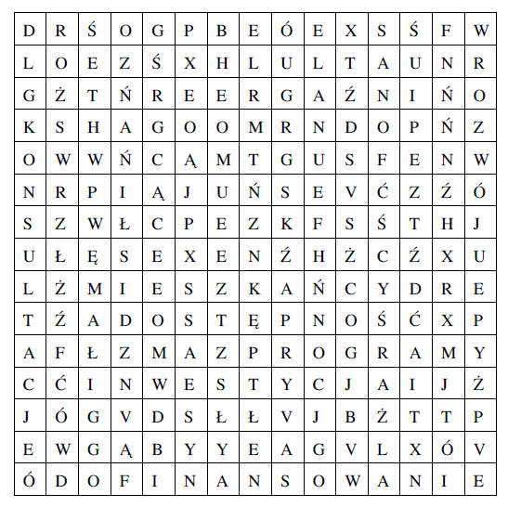

Rozwiązanie: Wykreślanka
Materiał nauczyciela
